1. 子元素设置宽度导致前一个子元素宽度变大

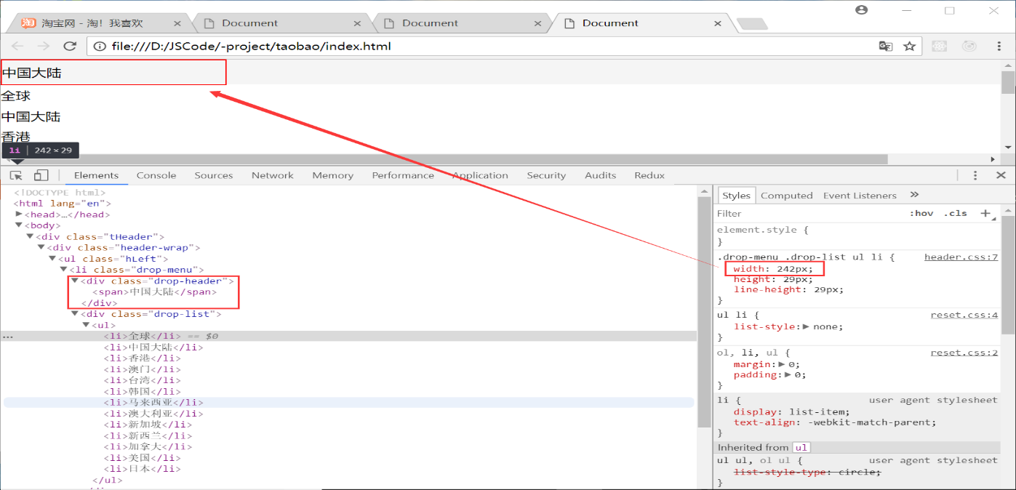

原因：div默认有流特性，不设置宽度默认是100%，子元素把父元素撑开，所以另一个子元素变宽了

解决办法：css3的fit-content

.drop-menu .drop-header{line-height: 35px;border: 1px solid red;padding: 0 6px;width: fit-content;width: -webkit-fit-content;width:-moz-fit-content;}

fit-content可以把元素包裹起来

加上margin:auto 可以设置(水平)居中

1. css3自适应关键字—fill-available max-content min-content fit-content

有2种自适应：撑满空闲空间和收缩到内容尺寸

ie不支持

1. fill-available表示撑满可用空间

eg1 inline-block元素撑满了可用宽度

<style>

div{background-color: pink;display: inline-block;width: -webkit-fill-available;}

</style>

<div>小火柴的蓝色理想</div>



eg2 div元素撑满了可用高度

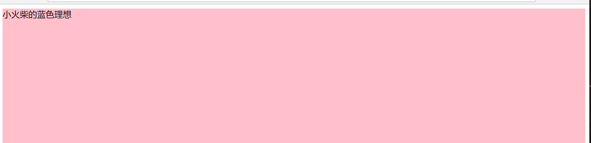

eg3 等高布局

<div style="height:100px;">

<div class="inner">html</div>

<div class="inner">css</div>

<div class="inner">js<br/>jq<br/>vue</div>

</div>

.inner{width: 100px;height: -webkit-fill-available;margin: 0 10px;display: inline-block;vertical-align: middle;background-color: pink;}

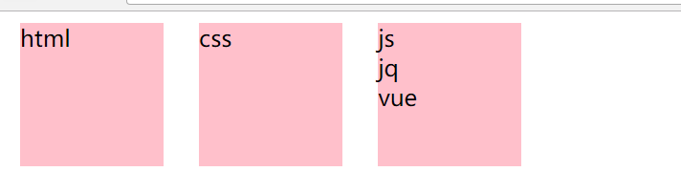

1. fit-content表示将元素宽度收缩为内容宽度

加margin:auto可实现向内自适应并同时居中

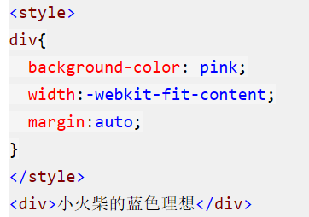

1. min-content表示采用内部元素最小宽度值最大的那个元素宽度作为最终容器宽度
2. max-content表示采用内部元素宽度值最大的那个元素的宽度作为最终容器的宽度，如果出现文本，则相对于文本不换行
3. vertical-align设置元素的垂直对齐方式

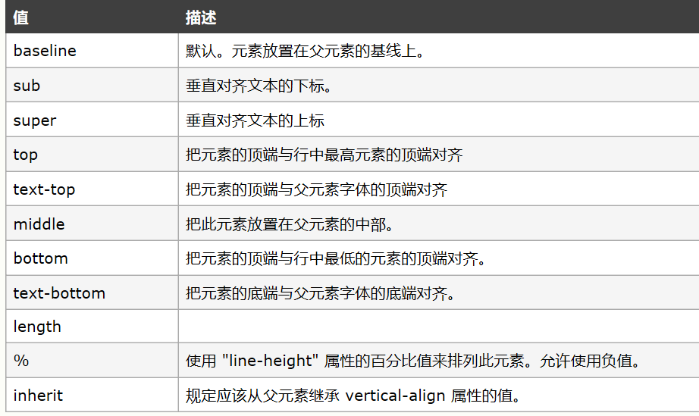

1. 竖线分割线

<div style="float:left;width:1px;height:12px;background:#ccc;margin-top:13px;margin-left:20px;margin-right:20px;"></div>

1. 样式规则的大括号后面不能加分号
2. git push时要输用户名密码是因为传输协议从ssh变成了https

$git remote -v 查看传输协议

